,

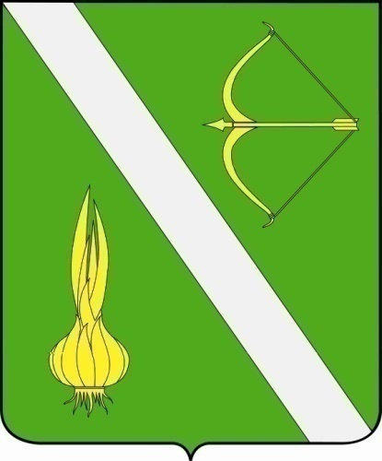

Вестник
Бессоновского района

№ 23 (650)
от 31 июля 2025 г.

с. Бессоновка

Постановление от 09 июля 2025 года № 746. Об утверждении перечня земельных участков, предназначенных для предоставления отдельным категориям граждан в собственность бесплатно для индивидуального жилищного строительства на территории Бессоновского района | 3
Постановление от 09 июля 2025 года № 747. Об утверждении перечня земельных участков, предназначенных для предоставления многодетным семьям в собственность бесплатно для индивидуального жилищного строительства на территории Бессоновского района | 6
Постановление от 18 июля 2025 года № 773. О внесении изменений в постановление администрации Бессоновского района Пензенской области от 8 апреля 2024 года № 407 «Об утверждении Правил обращения за пенсией за выслугу лет муниципальных служащих Бессоновского района Пензенской области» | 11
Постановление от 18 июля 2025 года № 789. О внесении изменений административный регламент по подготовке и утверждению схемы расположения земельного участка или земельных участков на кадастровом плане территории, утвержденный постановлением администрации Бессоновского района Пензенской области от 19.11.2018 №988 «Об утверждении административных регламентов предоставления муниципальных услуг Бессоновского района Пензенской области» | 12

ПОСТАНОВЛЕНИЕ АДМИНИСТРАЦИЯ БЕССОНОВСКОГО РАЙОНА
ПЕНЗЕНСКОЙ ОБЛАСТИ
от 09 июля 2025 года № 746
Об утверждении перечня земельных участков, предназначенных для предоставления отдельным категориям граждан в собственность бесплатно для индивидуального жилищного строительства на территории Бессоновского района

В соответствии с п.7 ст. 39.5 Земельного кодекса Российской Федерации, ст. 8 Закона Пензенской области от 31.05.2024 № 4317-ЗПО «О регулировании земельных отношений на территории Пензенской области», администрация Бессоновского района постановляет:
- Утвердить перечень земельных участков, предназначенных для предоставления отдельным категориям граждан в собственность бесплатно для индивидуального жилищного строительства на территории Бессоновского района согласно приложению.
- Настоящее постановление опубликовать в официальном информационном бюллетене «Вестник Бессоновского района» и разместить (опубликовать) на официальном сайте администрации Бессоновского района в информационно-телекоммуникационной сети Интернет.
- Контроль за исполнением настоящего постановления возложить на заместителя главы местной администрации Бессоновского района И.Г. Антонову.

Глава Бессоновского района Н.В. Шалдаева

Приложение

Перечень земельных участков, предназначенных для предоставления отдельным категориям граждан в собственность бесплатно для индивидуального жилищного строительства на территории Бессоновского района
№ | Местоположение земельного участка | Кадастровый номер | Вид разрешенного использования
1. | Пензенская область,  р-н Бессоновский  с. Чемодановка ул. Западная | 58:05:0360101:2234  1000 кв.м. | Для индивидуального жилищного строительства
2. | Пензенская область,  р-н Бессоновский  с. Чемодановка | 58:05:0360101:2163  1316 кв.м. | Для индивидуального жилищного строительства
3. | Пензенская область,  р-н Бессоновский  с. Бессоновка | 58:05:0700602:6434  1001 кв.м. | Для индивидуального жилищного строительства
4. | Пензенская область,  р-н Бессоновский  с. Бессоновка | 58:05:0700602:6435  1001 кв.м. | Для индивидуального жилищного строительства
5. | Пензенская область,  р-н Бессоновский  с. Бессоновка | 58:05:0700602:6436  1001 кв.м. | Для индивидуального жилищного строительства
6. | Пензенская область,  р-н Бессоновский  с. Грабово ул. Совхозная | 58:05:0100203:799  1000 кв.м. | Для индивидуального жилищного строительства
7. | Пензенская область,  р-н Бессоновский  с. Грабово ул. Совхозная | 58:05:0100203:798  1000 кв.м. | Для индивидуального жилищного строительства
8. | Пензенская область,  р-н Бессоновский  с. Бессоновка | 58:05:0700602:6437  1001 кв.м. | Для индивидуального жилищного строительства
9. | Пензенская область,  р-н Бессоновский  с. Чемодановка | 58:05:0360101:2167  1261 кв.м. | Для индивидуального жилищного строительства
10. | Пензенская область,  р-н Бессоновский  с. Чемодановка | 58:05:0360101:2169  1248 кв.м. | Для индивидуального жилищного строительства
11. | Пензенская область,  р-н Бессоновский  с. Грабово ул. Совхозная | 58:05:0100203:830  1000 кв.м. | Для индивидуального жилищного строительства
12. | Пензенская область,  р-н Бессоновский  с. Грабово ул. Совхозная | 58:05:0100203:819  1000 кв.м. | Для индивидуального жилищного строительства
13. | Пензенская область,  р-н Бессоновский  с. Грабово ул. Совхозная | 58:05:0100203:808  1000 кв.м. | Для индивидуального жилищного строительства
14. | Пензенская область,  р-н Бессоновский  с. Грабово ул. Совхозная | 58:05:0100203:797  1361 кв.м. | Для индивидуального жилищного строительства
15. | Пензенская область,  р-н Бессоновский  д. Александровка, ул. Новые Дворы | 58:05:0020101:1775  1000 кв.м. | Для индивидуального жилищного строительства
16. | Пензенская область,  р-н Бессоновский  д. Александровка, ул. Новые Дворы | 58:05:0020101:1776  1000 кв.м. | Для индивидуального жилищного строительства
17. | Пензенская область,  р-н Бессоновский  д. Александровка, ул. Новые Дворы | 58:05:0020101:1774  1000 кв.м. | Для индивидуального жилищного строительства
18. | Пензенская область,  р-н Бессоновский  д. Александровка, ул. Новые Дворы | 58:05:0020101:1777  1000 кв.м. | Для индивидуального жилищного строительства
19. | Пензенская область,  р-н Бессоновский  с. Чемодановка | 58:05:0360101:2170  1234 кв.м. | Для индивидуального жилищного строительства
20. | Пензенская область,  р-н Бессоновский  с. Чемодановка | 58:05:0360101:2171  1220 кв.м. | Для индивидуального жилищного строительства
21. | Пензенская область,  р-н Бессоновский  с. Чемодановка | 58:05:0360101:2172  1207 кв.м. | Для индивидуального жилищного строительства

ПОСТАНОВЛЕНИЕ АДМИНИСТРАЦИЯ БЕССОНОВСКОГО РАЙОНА
ПЕНЗЕНСКОЙ ОБЛАСТИ
от 9 июля 2025 года № 747

Об утверждении перечня земельных участков, предназначенных для предоставления многодетным семьям в собственность бесплатно для индивидуального жилищного строительства на территории Бессоновского района

В соответствии с п.6 ст. 39.5 Земельного кодекса Российской Федерации, ст. 7 Закона Пензенской области от 31.05.2024 № 4317-ЗПО «О регулировании земельных отношений на территории Пензенской области», администрация Бессоновского района постановляет:
- Утвердить перечень земельных участков, предназначенных для предоставления многодетным семьям в собственность бесплатно для индивидуального жилищного строительства на территории Бессоновского района согласно приложению.
- Настоящее постановление опубликовать в официальном информационном бюллетене «Вестник Бессоновского района» и разместить (опубликовать) на официальном сайте администрации Бессоновского района в информационно-телекоммуникационной сети Интернет.
- Контроль за исполнением настоящего постановления возложить на заместителя главы местной администрации Бессоновского района И.Г. Антонову.

Глава Бессоновского района Н.В. Шалдаева

Приложение

Перечень земельных участков, предназначенных для предоставления многодетным семьям в собственность бесплатно для индивидуального жилищного строительства на территории Бессоновского района

№ | Местоположение земельного участка | Кадастровый номер | Вид разрешенного использования
1. | Пензенская область,  р-н Бессоновский  с. Чемодановка | 58:05:0360101:1782  1000 кв.м. | Для индивидуального жилищного строительства
2. | Пензенская область,  р-н Бессоновский  с. Бессоновка, ул. Кудряшова, 282А | 58:05:0700602:1016  1000 кв.м. | Для индивидуального жилищного строительства
3. | Пензенская область,  р-н Бессоновский  с. Чемодановка | 58:05:0360101:1787  1000 кв.м. | Для индивидуального жилищного строительства
4. | Пензенская область,  р-н Бессоновский  с. Чемодановка | 58:05:0360101:1788  1000 кв.м. | Для индивидуального жилищного строительства
5. | Пензенская область,  р-н Бессоновский  с. Чемодановка | 58:05:0360101:2162  1193 кв.м. | Для индивидуального жилищного строительства
6. | Пензенская область,  р-н Бессоновский  с. Чемодановка | 58:05:0360101:2161  1190 кв.м. | Для индивидуального жилищного строительства
7. | Пензенская область,  р-н Бессоновский  с. Чемодановка | 58:05:0360101:2160  1187 кв.м. | Для индивидуального жилищного строительства
8. | Пензенская область,  р-н Бессоновский  с. Чемодановка | 58:05:0360101:2159  1184 кв.м. | Для индивидуального жилищного строительства
9. | Пензенская область,  р-н Бессоновский  с. Чемодановка | 58:05:0360101:2158  1180 кв.м. | Для индивидуального жилищного строительства
10. | Пензенская область,  р-н Бессоновский  с. Чемодановка | 58:05:0360101:2156  1177 кв.м. | Для индивидуального жилищного строительства
11. | Пензенская область,  р-н Бессоновский  с. Чемодановка | 58:05:0360101:2155  1173 кв.м. | Для индивидуального жилищного строительства
12. | Пензенская область,  р-н Бессоновский  с. Чемодановка | 58:05:0360101:2154  1170 кв.м. | Для индивидуального жилищного строительства
13. | Пензенская область,  р-н Бессоновский  с. Чемодановка | 58:05:0360101:2153  1167 кв.м. | Для индивидуального жилищного строительства
14. | Пензенская область,  р-н Бессоновский  с. Чемодановка | 58:05:0360101:2152  1164 кв.м. | Для индивидуального жилищного строительства
15. | Пензенская область,  р-н Бессоновский  с. Чемодановка | 58:05:0360101:2151  1161 кв.м. | Для индивидуального жилищного строительства
16. | Пензенская область,  р-н Бессоновский  с. Бессоновка, ул. Кудряшова, 282 | 58:05:0700602:1017  673 кв.м. | Для индивидуального жилищного строительства
17. | Пензенская область,  р-н Бессоновский  с. Ухтинка | 58:05:0350101:3006  1000 кв.м. | Для индивидуального жилищного строительства
18. | Пензенская область,  р-н Бессоновский  с. Ухтинка | 58:05:0350101:3004  1000 кв.м. | Для индивидуального жилищного строительства
19. | Пензенская область,  р-н Бессоновский  с. Грабово | 58:05:0100203:855  1000 кв.м. | Для индивидуального жилищного строительства
20. | Пензенская область,  р-н Бессоновский  с. Бессоновка | 58:05:0700602:6441  1002 кв.м. | Для индивидуального жилищного строительства
21. | Пензенская область,  р-н Бессоновский  с. Бессоновка | 58:05:0700602:6442  1002 кв.м. | Для индивидуального жилищного строительства
22. | Пензенская область,  р-н Бессоновский  с. Грабово | 58:05:0100203:835  1000 кв.м. | Для индивидуального жилищного строительства
23. | Пензенская область,  р-н Бессоновский  с. Грабово | 58:05:0100203:836  1000 кв.м. | Для индивидуального жилищного строительства
24. | Пензенская область,  р-н Бессоновский  с. Грабово | 58:05:0100203:837  1000 кв.м. | Для индивидуального жилищного строительства
25. | Пензенская область,  р-н Бессоновский  с. Грабово | 58:05:0100203:838  1000 кв.м. | Для индивидуального жилищного строительства
26. | Пензенская область,  р-н Бессоновский  с. Грабово ул. Совхозная | 58:05:0100203:576  1350 кв.м. | Для индивидуального жилищного строительства
27. | Пензенская область,  р-н Бессоновский  с. Грабово ул. Совхозная | 58:05:0100203:578  1350 кв.м. | Для индивидуального жилищного строительства
28. | Пензенская область,  р-н Бессоновский  с. Грабово ул. Совхозная | 58:05:0100203:574  1350 кв.м. | Для индивидуального жилищного строительства
29. | Пензенская область,  р-н Бессоновский  с. Грабово ул. Совхозная | 58:05:0100203:572  1350 кв.м. | Для индивидуального жилищного строительства
30. | Пензенская область,  р-н Бессоновский  с. Грабово ул. Совхозная | 58:05:0100203:571  1350 кв.м. | Для индивидуального жилищного строительства
31. | Пензенская область,  р-н Бессоновский  с. Грабово ул. Совхозная | 58:05:0100203:573  1350 кв.м. | Для индивидуального жилищного строительства
32. | Пензенская область,  р-н Бессоновский  с. Грабово ул. Совхозная | 58:05:0100203:580  1350 кв.м. | Для индивидуального жилищного строительства
33. | Пензенская область,  р-н Бессоновский  с. Грабово ул. Совхозная | 58:05:0100203:839  1000 кв.м. | Для индивидуального жилищного строительства
34. | Пензенская область,  р-н Бессоновский  с. Бессоновка | 58:05:0700602:6443  1001 кв.м. | Для индивидуального жилищного строительства
35. | Пензенская область,  р-н Бессоновский  с. Грабово ул. Совхозная | 58:05:0100203:840  1000 кв.м. | Для индивидуального жилищного строительства
36. | Пензенская область,  р-н Бессоновский  с. Грабово ул. Совхозная | 58:05:0100203:842  1000 кв.м. | Для индивидуального жилищного строительства
37. | Пензенская область,  р-н Бессоновский  с. Грабово ул. Совхозная | 58:05:0100203:843  1000 кв.м. | Для индивидуального жилищного строительства
38. | Пензенская область,  р-н Бессоновский  с. Грабово ул. Совхозная | 58:05:0100203:844  1000 кв.м. | Для индивидуального жилищного строительства
39. | Пензенская область,  р-н Бессоновский  с. Грабово ул. Совхозная | 58:05:0100203:845  1000 кв.м. | Для индивидуального жилищного строительства
40. | Пензенская область,  р-н Бессоновский  с. Грабово ул. Совхозная | 58:05:0100203:846  1000 кв.м. | Для индивидуального жилищного строительства
41. | Пензенская область,  р-н Бессоновский  с. Грабово ул. Совхозная | 58:05:0100203:847  1000 кв.м. | Для индивидуального жилищного строительства
42. | Пензенская область,  р-н Бессоновский  с. Грабово ул. Совхозная | 58:05:0100203:848  1000 кв.м. | Для индивидуального жилищного строительства
43. | Пензенская область,  р-н Бессоновский  с. Грабово ул. Совхозная | 58:05:0100203:849  1000 кв.м. | Для индивидуального жилищного строительства
44. | Пензенская область,  р-н Бессоновский  с. Грабово ул. Совхозная | 58:05:0100203:850  1000 кв.м. | Для индивидуального жилищного строительства
45. | Пензенская область,  р-н Бессоновский  с. Бессоновка | 58:05:0700602:6444  1002 кв.м. | Для индивидуального жилищного строительства
46. | Пензенская область,  р-н Бессоновский  с. Грабово ул. Совхозная | 58:05:0100203:853  1000 кв.м. | Для индивидуального жилищного строительства
47. | Пензенская область,  р-н Бессоновский  с. Грабово ул. Совхозная | 58:05:0100203:854  1000 кв.м. | Для индивидуального жилищного строительства
48. | Пензенская область,  р-н Бессоновский  с. Грабово ул. Колхозная | 58:05:0100702:1261  940 кв.м. | Для индивидуального жилищного строительства
49. | Пензенская область,  р-н Бессоновский  с. Ухтинка | 58:05:0350101:3032  1000 кв.м. | Для индивидуального жилищного строительства

ПОСТАНОВЛЕНИЕ АДМИНИСТРАЦИЯ БЕССОНОВСКОГО РАЙОНА
ПЕНЗЕНСКОЙ ОБЛАСТИ
от 18 июля 2025 года № 773

О внесении изменений в постановление администрации Бессоновского района Пензенской области от 8 апреля 2024 года № 407 «Об утверждении Правил обращения за пенсией за выслугу лет муниципальных служащих Бессоновского района Пензенской области»

В целях организации работы по назначению и выплате пенсии за выслугу лет муниципальным служащим Бессоновского района Пензенской области и в связи с изменением кадрового состава, администрация Бессоновского района Пензенской области п о с т а н о в л я е т:
1. Внести изменения в постановление № 407 от 8 апреля 2024 года «Об утверждении Правил обращения за пенсией за выслугу лет муниципальных служащих Бессоновского района Пензенской области» изложив в Приложение № 2 в редакции согласно приложению к настоящему постановлению.
2. Настоящее постановление опубликовать в официальном информационном бюллетене «Вестник Бессоновского района» и разместить (опубликовать) на официальном сайте администрации Бессоновского района и информационно-телекоммуникационной сети «Интернет».
3. Настоящее постановление вступает в силу на следующий день после дня его официального опубликования.
4. Контроль за исполнением настоящего постановления оставляю за собой.

Глава Бессоновского района
Пензенской области Н.В. Шалдаева

Приложение № 2
к постановлению
администрации Бессоновского района
от 18 июля 2025 года № 773
Состав комиссии
по назначению и выплате пенсии за выслугу лет муниципальным служащим Бессоновского района Пензенской области

Кузечкин Сергей Александрович | - руководителя аппарата администрации Бессоновского района – председатель комиссии.
Жалнина Надежда Васильевна | – ведущий аналитик группы по социальным выплатам, пособиям и компенсациям управления социальной защиты населения администрации Бессоновского района – секретарь комиссии
Асташкина Ирина Владимировна | – начальник юридического отдела администрации Бессоновского района  -член комиссии
Ефимова Татьяна Викторовна | – начальник управления социальной защиты населения администрации Бессоновского района – член комиссии
Юкина Людмила Валерьевна | – начальник финансового управления Бессоновского района– член комиссии
Грибова Ольга Николаевна | – начальник организационного отдела администрации Бессоновского района  -член комиссии
Боярова Елена Викторовна | – начальник отдела учета и отчетности главный бухгалтер КУМИ– член комиссии

ПОСТАНОВЛЕНИЕ АДМИНИСТРАЦИЯ БЕССОНОВСКОГО РАЙОНА
ПЕНЗЕНСКОЙ ОБЛАСТИ
от 18 июля 2025 года № 789

О внесении изменений административный регламент по подготовке и утверждению схемы расположения земельного участка или земельных участков на кадастровом плане территории, утвержденный постановлением администрации Бессоновского района Пензенской области от 19.11.2018 №988 «Об утверждении административных регламентов предоставления муниципальных услуг Бессоновского района Пензенской области»

Руководствуясь федеральными законами от 27.07.2010 № 210-ФЗ «Об организации предоставления государственных и муниципальных услуг», от 08.08.2024 № 317-ФЗ «О внесении изменений в статьи 11.10 и 39.15 Земельного кодекса Российской Федерации и статью 18.1 Федерального закона «О геодезии, картографии и пространственных данных и о внесении изменений в отдельные законодательные акты Российской Федерации, Уставом муниципального района Бессоновский район Пензенской области администрация Бессоновского района постановляет:
1. Внести в административный регламент по подготовке и утверждению схемы расположения земельного участка или земельных участков на кадастровом плане территории, утвержденный постановлением администрации Бессоновского района Пензенской области от 19.11.2018 № 988 «Об утверждении административных регламентов предоставления муниципальных услуг Бессоновского района Пензенской области», (приложение № 2) (далее – регламент) следующие изменения:
1.1. Дополнить пункт 3.6. регламента абзацем четвертым следующего содержания:
«Подготовка схемы в форме электронного документа может осуществляться в соответствии с Земельным Кодексом Российской Федерации с использованием федеральной государственной географической информационной системы, обеспечивающей функционирование национальной системы пространственных данных, или иных технологических и программных средств».
2. Настоящее постановление опубликовать в официальном информационном бюллетене «Вестник Бессоновского района» и разместить (опубликовать) на официальном сайте администрации Бессоновского района в информационно-телекоммуникационной сети «Интернет».
3. Настоящее постановление вступает в силу на следующий день после дня его официального опубликования (обнародования).
4. Контроль за исполнением настоящего постановления возложить на первого заместителя главы местной администрации района.

Глава Бессоновского района | Н.В.Шалдаева

Приложение

Перечень земельных участков, предназначенных для предоставления многодетным семьям в собственность бесплатно для индивидуального жилищного строительства на территории Бессоновского района

№ | Местоположение земельного участка | Кадастровый номер | Вид разрешенного использования
1. | Пензенская область,  р-н Бессоновский  с. Чемодановка | 58:05:0360101:1782  1000 кв.м. | Для индивидуального жилищного строительства
2. | Пензенская область,  р-н Бессоновский  с. Бессоновка, ул. Кудряшова, 282А | 58:05:0700602:1016  1000 кв.м. | Для индивидуального жилищного строительства
3. | Пензенская область,  р-н Бессоновский  с. Чемодановка | 58:05:0360101:1787  1000 кв.м. | Для индивидуального жилищного строительства
4. | Пензенская область,  р-н Бессоновский  с. Чемодановка | 58:05:0360101:1788  1000 кв.м. | Для индивидуального жилищного строительства
5. | Пензенская область,  р-н Бессоновский  с. Чемодановка | 58:05:0360101:2162  1193 кв.м. | Для индивидуального жилищного строительства
6. | Пензенская область,  р-н Бессоновский  с. Чемодановка | 58:05:0360101:2161  1190 кв.м. | Для индивидуального жилищного строительства
7. | Пензенская область,  р-н Бессоновский  с. Чемодановка | 58:05:0360101:2160  1187 кв.м. | Для индивидуального жилищного строительства
8. | Пензенская область,  р-н Бессоновский  с. Чемодановка | 58:05:0360101:2159  1184 кв.м. | Для индивидуального жилищного строительства
9. | Пензенская область,  р-н Бессоновский  с. Чемодановка | 58:05:0360101:2158  1180 кв.м. | Для индивидуального жилищного строительства
10. | Пензенская область,  р-н Бессоновский  с. Чемодановка | 58:05:0360101:2156  1177 кв.м. | Для индивидуального жилищного строительства
11. | Пензенская область,  р-н Бессоновский  с. Чемодановка | 58:05:0360101:2155  1173 кв.м. | Для индивидуального жилищного строительства
12. | Пензенская область,  р-н Бессоновский  с. Чемодановка | 58:05:0360101:2154  1170 кв.м. | Для индивидуального жилищного строительства
13. | Пензенская область,  р-н Бессоновский  с. Чемодановка | 58:05:0360101:2153  1167 кв.м. | Для индивидуального жилищного строительства
14. | Пензенская область,  р-н Бессоновский  с. Чемодановка | 58:05:0360101:2152  1164 кв.м. | Для индивидуального жилищного строительства
15. | Пензенская область,  р-н Бессоновский  с. Чемодановка | 58:05:0360101:2151  1161 кв.м. | Для индивидуального жилищного строительства
16. | Пензенская область,  р-н Бессоновский  с. Бессоновка, ул. Кудряшова, 282 | 58:05:0700602:1017  673 кв.м. | Для индивидуального жилищного строительства
17. | Пензенская область,  р-н Бессоновский  с. Ухтинка | 58:05:0350101:3006  1000 кв.м. | Для индивидуального жилищного строительства
18. | Пензенская область,  р-н Бессоновский  с. Ухтинка | 58:05:0350101:3004  1000 кв.м. | Для индивидуального жилищного строительства
19. | Пензенская область,  р-н Бессоновский  с. Грабово | 58:05:0100203:855  1000 кв.м. | Для индивидуального жилищного строительства
20. | Пензенская область,  р-н Бессоновский  с. Бессоновка | 58:05:0700602:6441  1002 кв.м. | Для индивидуального жилищного строительства
21. | Пензенская область,  р-н Бессоновский  с. Бессоновка | 58:05:0700602:6442  1002 кв.м. | Для индивидуального жилищного строительства
22. | Пензенская область,  р-н Бессоновский  с. Грабово | 58:05:0100203:835  1000 кв.м. | Для индивидуального жилищного строительства
23. | Пензенская область,  р-н Бессоновский  с. Грабово | 58:05:0100203:836  1000 кв.м. | Для индивидуального жилищного строительства
24. | Пензенская область,  р-н Бессоновский  с. Грабово | 58:05:0100203:837  1000 кв.м. | Для индивидуального жилищного строительства
25. | Пензенская область,  р-н Бессоновский  с. Грабово | 58:05:0100203:838  1000 кв.м. | Для индивидуального жилищного строительства
26. | Пензенская область,  р-н Бессоновский  с. Грабово ул. Совхозная | 58:05:0100203:576  1350 кв.м. | Для индивидуального жилищного строительства
27. | Пензенская область,  р-н Бессоновский  с. Грабово ул. Совхозная | 58:05:0100203:578  1350 кв.м. | Для индивидуального жилищного строительства
28. | Пензенская область,  р-н Бессоновский  с. Грабово ул. Совхозная | 58:05:0100203:574  1350 кв.м. | Для индивидуального жилищного строительства
29. | Пензенская область,  р-н Бессоновский  с. Грабово ул. Совхозная | 58:05:0100203:572  1350 кв.м. | Для индивидуального жилищного строительства
30. | Пензенская область,  р-н Бессоновский  с. Грабово ул. Совхозная | 58:05:0100203:571  1350 кв.м. | Для индивидуального жилищного строительства
31. | Пензенская область,  р-н Бессоновский  с. Грабово ул. Совхозная | 58:05:0100203:573  1350 кв.м. | Для индивидуального жилищного строительства
32. | Пензенская область,  р-н Бессоновский  с. Грабово ул. Совхозная | 58:05:0100203:580  1350 кв.м. | Для индивидуального жилищного строительства
33. | Пензенская область,  р-н Бессоновский  с. Грабово ул. Совхозная | 58:05:0100203:839  1000 кв.м. | Для индивидуального жилищного строительства
34. | Пензенская область,  р-н Бессоновский  с. Бессоновка | 58:05:0700602:6443  1001 кв.м. | Для индивидуального жилищного строительства
35. | Пензенская область,  р-н Бессоновский  с. Грабово ул. Совхозная | 58:05:0100203:840  1000 кв.м. | Для индивидуального жилищного строительства
36. | Пензенская область,  р-н Бессоновский  с. Грабово ул. Совхозная | 58:05:0100203:842  1000 кв.м. | Для индивидуального жилищного строительства
37. | Пензенская область,  р-н Бессоновский  с. Грабово ул. Совхозная | 58:05:0100203:843  1000 кв.м. | Для индивидуального жилищного строительства
38. | Пензенская область,  р-н Бессоновский  с. Грабово ул. Совхозная | 58:05:0100203:844  1000 кв.м. | Для индивидуального жилищного строительства
39. | Пензенская область,  р-н Бессоновский  с. Грабово ул. Совхозная | 58:05:0100203:845  1000 кв.м. | Для индивидуального жилищного строительства
40. | Пензенская область,  р-н Бессоновский  с. Грабово ул. Совхозная | 58:05:0100203:846  1000 кв.м. | Для индивидуального жилищного строительства
41. | Пензенская область,  р-н Бессоновский  с. Грабово ул. Совхозная | 58:05:0100203:847  1000 кв.м. | Для индивидуального жилищного строительства
42. | Пензенская область,  р-н Бессоновский  с. Грабово ул. Совхозная | 58:05:0100203:848  1000 кв.м. | Для индивидуального жилищного строительства
43. | Пензенская область,  р-н Бессоновский  с. Грабово ул. Совхозная | 58:05:0100203:849  1000 кв.м. | Для индивидуального жилищного строительства
44. | Пензенская область,  р-н Бессоновский  с. Грабово ул. Совхозная | 58:05:0100203:850  1000 кв.м. | Для индивидуального жилищного строительства
45. | Пензенская область,  р-н Бессоновский  с. Бессоновка | 58:05:0700602:6444  1002 кв.м. | Для индивидуального жилищного строительства
46. | Пензенская область,  р-н Бессоновский  с. Грабово ул. Совхозная | 58:05:0100203:853  1000 кв.м. | Для индивидуального жилищного строительства
47. | Пензенская область,  р-н Бессоновский  с. Грабово ул. Совхозная | 58:05:0100203:854  1000 кв.м. | Для индивидуального жилищного строительства
48. | Пензенская область,  р-н Бессоновский  с. Грабово ул. Колхозная | 58:05:0100702:1261  940 кв.м. | Для индивидуального жилищного строительства
49. | Пензенская область,  р-н Бессоновский  с. Ухтинка | 58:05:0350101:3032  1000 кв.м. | Для индивидуального жилищного строительства

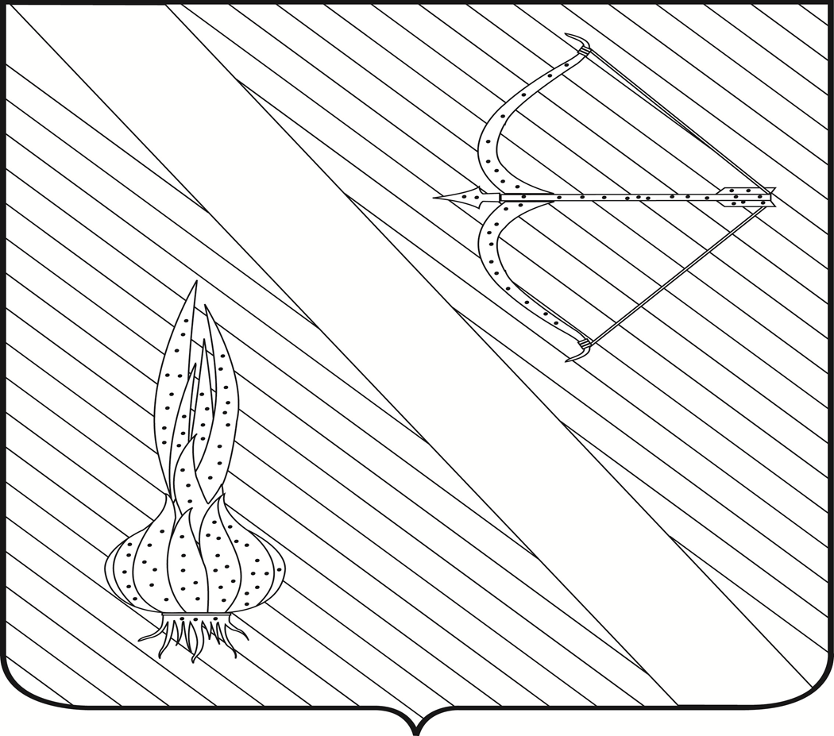
Редактор  Кузечкин С.А. | АДРЕС РЕДАКЦИИ,  АДРЕС ИЗДАТЕЛЯ:  442780, Пензенская область,  с. Бессоновка,  ул. Коммунистическая, 2  Телефоны:  (8 – 841 – 40) 2 – 68 – 40,  67 – 73 – 17,  67 – 73 – 22,  E- mail: besson_adm@mail.ru | Учредитель:  Собрание представителей  Бессоновского района  (Решение № 198 -26/2  от 3 сентября 2008 г.) | Тираж –  3 экз. | 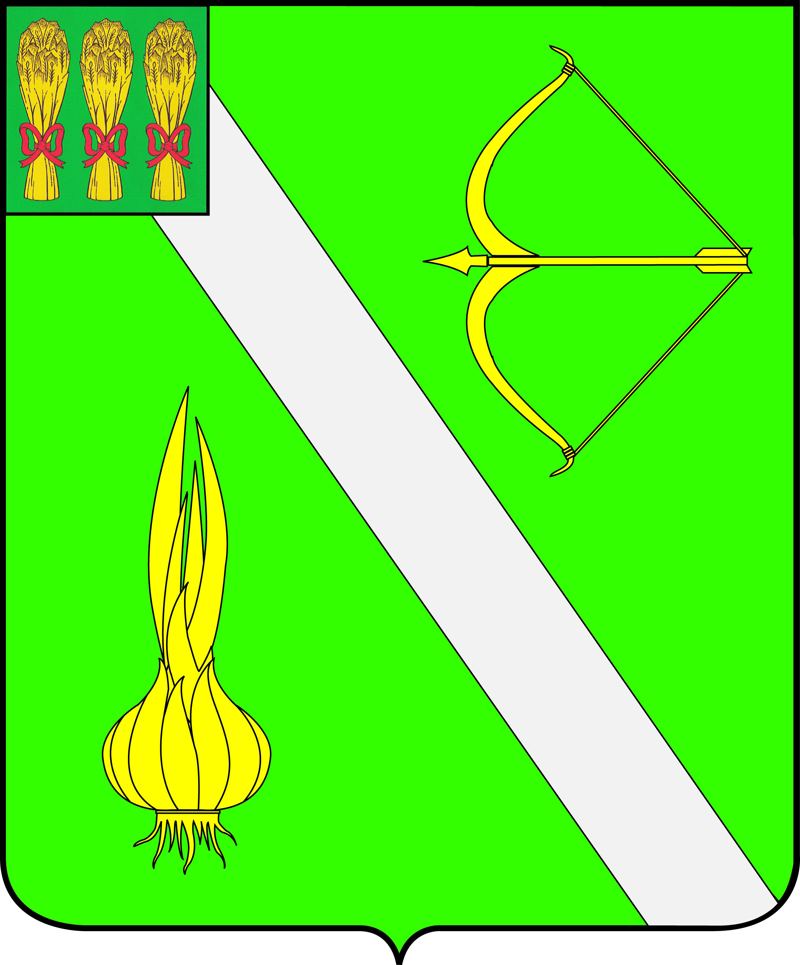  Бесплатно

